基于EG4S20的音乐驱动MV式HDMI多媒体播放系统
摘要
本作品基于安路EG4S20 FPGA，设计并实现了一套纯硬件的HDMI多媒体播放系统，全部功能由片内逻辑完成，不依赖处理器与上位机。系统由图像装载、存储调度、视频处理、音频合成与交互控制五部分组成：TF卡驱动与FAT32/BMP解析模块自动检索卡内图像，开机后将4幅640×480真彩图一次性预载到片内64Mbit SDRAM；存储调度模块以128字连续突发写入，并以两路独立帧流同时读出，为转场提供双图像源；视频链采用统一的47位像素流总线，依次级联转场、亮度对比度、音频可视化、演唱小人、卡拉OK歌词与OSD等图层；音频由片上DDS合成器依据乐谱ROM实时生成48kHz/24bit PCM，与视频同源经HDMI 1.4输出。
在基础功能之上，系统实现了“音乐驱动MV”模式：乐谱事件中内嵌逐字歌词时间与切图节点，图片在乐句处以亮度溶解、经白、经黑等电影感转场自动切换，歌词逐像素变色，右下角Q版演唱小人随旋律包络张嘴、点头，实现图、乐、词三者的采样级同步。系统另支持8种柔边转场与缓入缓出曲线、亮度/对比度/音量实时调节、OSD参数菜单、波形与音量柱可视化，以及手动、定时轮播、MV三种播放模式。配套Python工具可由MIDI和歌词自动生成乐谱、歌词表、汉字字库与精灵图的ROM初始化文件，更换演示主题无需修改RTL。
调试中定位并解决了SDRAM IP自动刷新失效导致的图像数据衰减、SD卡SPI采样时序余量不足等隐蔽问题，系统可长时间稳定运行。实现共占用LUT 41.7%、BRAM 9K 70.3%、DSP 41.4%，用户逻辑时序全部收敛。作品可应用于数字展陈、文旅导览、信息发布与嵌入式多媒体终端等场景。
关键词：EG4S20；HDMI；SDRAM帧缓存；FAT32；DDS音频合成；卡拉OK歌词；音画同步

第一部分 作品概述
  - 功能与特性
基础功能（1）从TF卡FAT32文件系统中自动检索并解析24位BMP图像；（2）SDRAM帧缓存，4幅图开机预载；（3）640×480@60Hz HDMI画面输出；（4）48kHz HDMI内嵌音频输出；（5）按键切图与定时轮播，轮播周期2/3/5/8秒可配置。
扩展功能（1）8种转场：淡入淡出、柔边擦除、百叶窗、圆形展开，以及MV专用的亮度溶解、经白、经黑、长淡化，统一采用smoothstep缓入缓出；（2）音乐驱动MV：图片在乐句节点自动转场，图、乐、词联动；（3）KTV式双行卡拉OK歌词，逐像素变色、换句淡入；（4）随旋律张嘴点头的Q版演唱小人；（5）亮度、对比度、音量参数菜单与OSD状态栏；（6）音频波形与带峰值保持的音量柱；（7）无卡/装载中/文件系统错误的彩条状态提示与数码管状态码。

  - 应用领域
数字展陈与文旅导览博物馆、景区的展项屏可将图片、解说音乐与字幕编排为MV式内容，自动循环播放，上电即用、无需PC维护。
信息发布校园、商场、车站的信息屏以TF卡更换图片即可更新内容，定时轮播与转场效果提升观感。
教育与娱乐终端卡拉OK逐字歌词与演唱小人适合儿童识字唱歌、音乐教学等互动场景。
低成本嵌入式多媒体系统不含处理器与操作系统，启动快、功耗低、可靠性高，程序固化于Flash，适合作为工业现场、车载等环境中的专用显示单元。

  - 主要技术特点
纯硬件流水线读卡、文件系统解析、图像解码、帧缓存、图层合成与音频合成全部由FPGA逻辑完成，各子系统并行工作。
统一像素流总线与模板化模块视频链中每个效果模块只有一进一出两根47位总线{vs,hs,de,x,y,rgb}，按模板编写，新增效果只需在“用户代码区”写几行组合逻辑；音频源同样采用统一的PCM接口。
双路帧流、逐帧重对齐SDRAM两路独立读流同时提供当前图与下一张图，每帧消隐期重新对齐，偶发错位不会累积。
音画同源48kHz采样节拍由25MHz像素时钟按3125/6分数分频得到，HDMI音频时钟再生参数CTS恒为25000，音画天然同步。
数据驱动内容乐谱、歌词、字库、精灵图均以ROM初始化文件形式由脚本生成，更换主题不改RTL。
可靠性主动管理SDRAM刷新、SPI下降沿采样、格雷码异步FIFO跨时钟域、错误状态可视化。

  - 主要性能指标
表1 主要性能指标
指标 | 参数
视频输出 | 640×480@60Hz，24bit真彩，HDMI 1.4
音频输出 | 48kHz / 24bit，HDMI内嵌音频（N=6144，CTS=25000）
图像缓存 | 4幅640×480全部预载，切图无需再读卡
转场时长 | 手动/轮播1.07s，MV 1.42s，smoothstep缓动
歌词同步精度 | 1个音频采样（≈20.8μs），逐像素变色
参数调节 | 亮度/对比度/音量各16级，轮播2/3/5/8s
SDRAM刷新 | 主动请求，8192次/64ms
资源占用 | LUT 41.7%、REG 27.8%、BRAM9K 45/64、BRAM32K 11/16、DSP 12/29
启动时间 | 上电至显示第1幅图约2秒（4幅图全部预载完成）

  - 主要创新点
（1）音乐驱动MV乐谱事件内嵌歌词进度与切图节点，图片转场、逐字歌词、小人嘴型均由同一音频时间轴驱动，实现采样级同步。
（2）模板化像素流架构统一总线+模板模块，新增显示效果只需改动一处。
（3）素材自动化工具链MIDI/歌词/图片一键生成全部ROM初始化文件，换主题不改RTL。
（4）可靠性问题的发现与解决通过数码管调试计数定位SDRAM IP自动刷新失效，改为主动刷新，保证长时间运行图像不衰减。

  - 设计流程
设计按“需求与架构—RTL设计—仿真验证—综合实现—上板调试”推进（图1）。仿真阶段除功能自检外，还将效果链的输出逐帧写成PNG图片直接观察画面；上板发现的问题先补充到仿真模型（如SDRAM刷新行为）复现，再修改RTL，形成闭环。
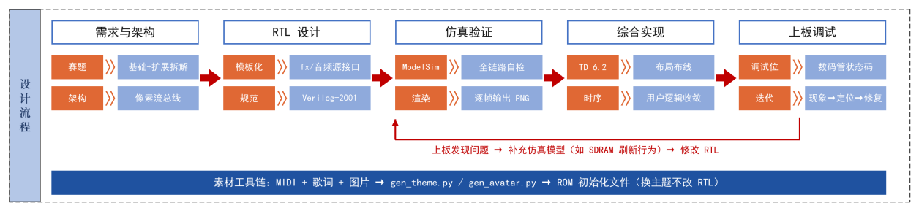
图1 设计流程

第二部分 系统组成及功能说明

  - 整体介绍
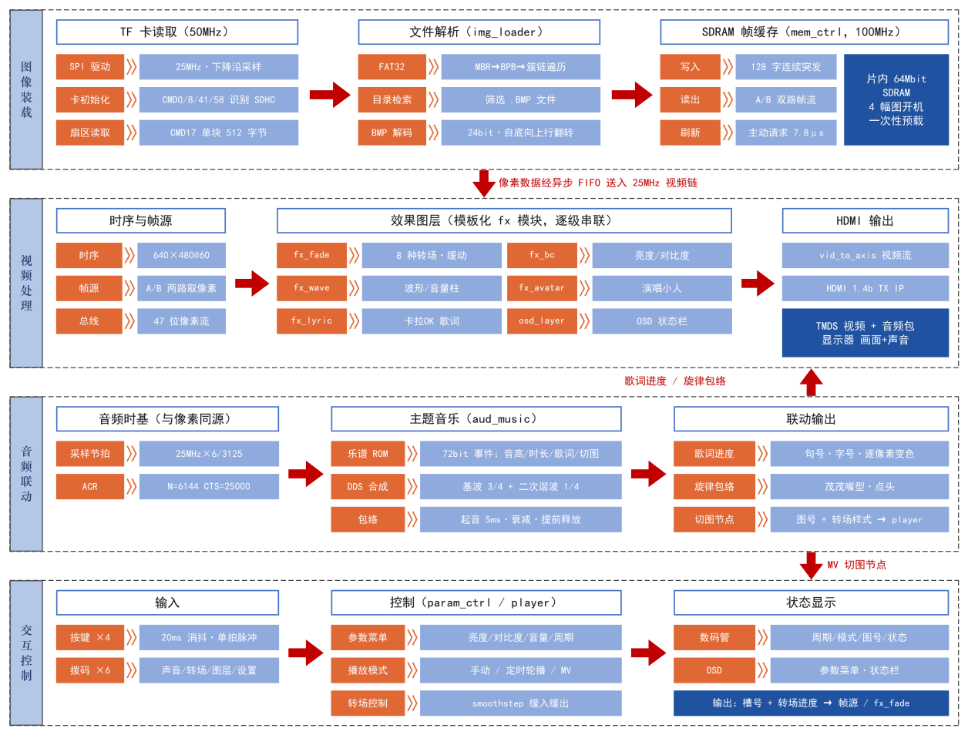
图2 系统总体框图
系统总体结构如图2，按功能划分为五个子系统，跨越三个时钟域：
图像装载与帧缓存（板载50MHz / SDRAM 100MHz）sd_card模块以SPI模式驱动TF卡，img_loader解析MBR、BPB与FAT簇链，找到BMP文件后逐像素解码，经异步FIFO送入mem_ctrl；mem_ctrl以128字连续突发写入SDRAM的对应图槽，并调度A/B两路读流与刷新。
视频处理（25MHz像素时钟）vid_timing产生640×480@60Hz时序与坐标，vid_frame_src从A/B两路FIFO取像素，随后依次经过转场、亮度对比度、无图提示、波形、演唱小人、歌词、OSD等图层，最终由vid_to_axis转换为AXI-Stream送入HDMI 1.4b发送IP。
音频与联动（与像素同源）aud_timebase产生48kHz采样节拍和ACR参数；aud_music按乐谱ROM推进音符事件，DDS合成PCM送HDMI，同时输出歌词进度、旋律包络和切图节点，分别驱动歌词层、演唱小人和播放器。
交互控制按键与拨码经消抖后进入param_ctrl（参数菜单）与player（播放模式、转场控制），player输出两路图槽号和转场进度给视频链。
各时钟域之间的数据通过格雷码异步FIFO或多级同步器交互；表2给出时钟规划。
表2 时钟域规划
时钟 | 频率 | 来源 | 用途
clk | 50MHz | 板载晶振 | SD卡SPI、FAT32/BMP装载
mem_clk / mem_clk_sft | 100MHz（0°/180°） | sys_pll | SDRAM控制器与调度
video_clk | 25MHz | video_pll | 像素流水线、音频合成
hdmi_5x_clk | 125MHz | video_pll | TMDS 10:1串行化

  - 硬件系统介绍
2.2.1 硬件整体介绍
作品基于HX4S20C开发板实现，核心器件为安路EG4S20BG256 FPGA：19600个LUT、64块9Kbit与16块32Kbit块RAM、29个DSP、4个PLL，片内集成64Mbit（2M×32）SDRAM。本作品用到的板上资源有：HDMI_B接口（FPGA LVDS33引脚直接输出TMDS信号）、TF卡槽（SPI方式）、4个按键、6位拨码开关、6位数码管与50MHz晶振。
2.2.2 机械设计介绍
本作品直接采用开发板，无额外机械结构设计。演示时开发板通过HDMI线连接显示器，TF卡插于板背面卡槽。
2.2.3 电路各模块介绍
外部接口的引脚分配如表3。需要特别说明的是：TF卡MISO引脚必须开启内部上拉，否则部分SDHC卡在SPI初始化阶段无法正常应答；HDMI的TMDS时钟与三路数据由FPGA的LVDS33差分输出，经厂商PHY模块做10:1 DDR串行化。
表3 引脚分配
信号 | 引脚 | 方向 | 说明
clk | R7 | 输入 | 50MHz系统时钟
rst_n / key1 / key3 / key2 | A2 / B2 / B1 / C1 | 输入 | KEY1复位，KEY2~KEY4功能键（上拉）
sw1 ~ sw4 | C8 / C7 / C6 / C5 | 输入 | 声音/转场/图层/设置模式
sd_ncs / sd_mosi / sd_dclk / sd_miso | A12 / A13 / A14 / B14 | 输出/输入 | TF卡SPI，MISO内部上拉
HDMI_CLK / D0 / D1 / D2 | C3 / G5 / F1 / E1 | 差分输出 | TMDS，LVDS33
HDMI_DDC_SCL / SDA | P2 / R2 | 输出/双向 | EDID读取（上拉）
seg_sel[5:0] / seg_data[7:0] | E12… / C15… | 输出 | 6位数码管动态扫描

  - 软件系统介绍
2.3.1 软件整体介绍
本作品不含处理器软件，“软件”由两部分组成：一是运行在FPGA上的RTL逻辑，自主编写Verilog模块25个、约2300行，另使用厂商HDMI 1.4b发送IP、SDRAM控制器IP与PLL；二是PC端素材工具，Python脚本5个、约700行，负责把MIDI、歌词、图片和形象设计转换为FPGA可直接加载的ROM初始化文件（图3）。
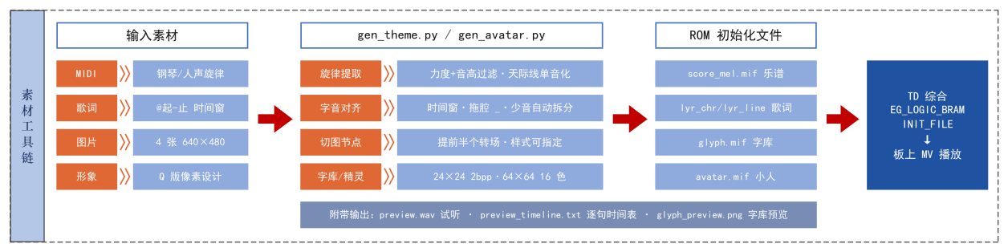
图3 素材工具链
gen_theme.py的处理要点：对左右手混在同一轨的钢琴MIDI，按力度和音高过滤后取最高声部得到单音主旋律；歌词按“@起-止”时间窗与窗内音符逐字对齐，多出的音并入末字作拖腔，少音时把最长的音拆成两段连音（tie）补足，听感不变；切图节点放在新一句前半个转场时长处，使转场中点对准唱词；字库只渲染歌词实际用到的汉字。
2.3.2 软件各模块介绍
（1）SD卡驱动 sd_card / sd_spi
SPI模式0收发引擎，初始化阶段以约400kHz依次发送CMD0、CMD8、ACMD41、CMD58，根据OCR的CCS位区分SDHC与SDSC，之后切换到25MHz用CMD17读单个扇区。25MHz下若在SCLK上升沿采样，距卡输出数据只有20ns，扣除卡的输出延迟和走线延迟后余量为负，因此改为在下一个下降沿采样，建立时间提高到约40ns。
（2）文件系统与图像装载 img_loader
状态机依次读取MBR得到分区起始扇区，读BPB得到每簇扇区数、FAT起始与根目录簇号，沿FAT簇链遍历根目录，跳过长文件名、已删除项和子目录，按扩展名筛选BMP；对每个BMP校验文件头中的宽、高、位深，再沿其簇链读取像素数据。BMP按自底向上存储，写入地址为“图槽基址 + 行号×640 + 列号”，在写入时完成行翻转。像素以{地址, 数据}的形式经异步FIFO送入存储调度模块，FIFO将满时通过px_ready反压。
（3）存储调度 mem_ctrl
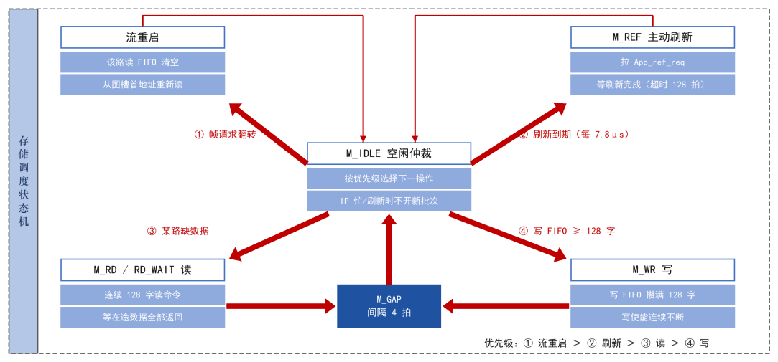
图4 存储调度状态机
调度状态机如图4，空闲时按“流重启 > 刷新 > 读 > 写”的优先级仲裁。实测厂商SDRAM IP只接受连续不断的写使能，隔拍写入会被丢弃，因此写操作先在FIFO中攒满128字（同一行内地址连续），再连续128拍写入。读出侧为A/B两路帧流，各带一个跨到25MHz的异步FIFO；视频侧每帧在消隐期翻转请求信号，调度器检测到后清空该路FIFO，从对应图槽首地址重新读取，保证每帧对齐。上板实测IP的自动刷新不起作用（调试计数为0），于是由本模块每7.8μs在读写空闲时拉高App_ref_req请求一次刷新，并在IP忙或刷新期间不开始新批次。
（4）像素流总线与效果模板
全工程的视频信号打包为一根47位总线，用宏定义访问各字段。每个效果模块按fx_template的固定结构编写：取出坐标和颜色，在“用户代码区”算出新颜色，最后统一打一拍输出。例如要做一个画面反色效果，只需在用户代码区写一行：
// 位段: [46]vs [45]hs [44]de [43:34]x [33:24]y [23:0]rgb
wire [9:0] x = `X(vi); wire [9:0] y = `Y(vi); wire [23:0] rgb = `RGB(vi);
// ===================== 用户代码区 =====================
wire [23:0] rgb_new = ~rgb; // 新效果只改这一行
// =====================================================
always @(posedge clk) vo <= (en && `DE(vi)) ? `VSET_RGB(vi, rgb_new) : vi;
（5）转场 fx_fade 与缓动
每种转场只需算出每个像素中“下一张图”的权重w（0~256），再统一做混合：out = X×(256−w)/256 + Y×w/256。柔边擦除、百叶窗、圆形展开都由“像素到边界的距离”乘以斜率并限幅得到w，因此边缘是渐变的；亮度溶解以下一张图的亮度(R+2G+B)/4与随进度上升的门限比较，暗部先显现；经白/经黑在前半程把X→中间色、后半程把中间色→Y。转场进度t由player线性递增，经256项smoothstep查找表3t²−2t³映射为alpha，实现缓入缓出。
（6）卡拉OK歌词 fx_lyric
歌词按KTV方式上下两行交替：偶数句在上行左对齐，奇数句在下行右对齐，正在唱的一行逐字变色，另一行预告下一句。每帧消隐期从句表ROM读出两行的首字号和字数；像素级流水线依次查字序ROM得到字形号、查24×24、2bpp字库得到笔画（透明/描边/半亮边/填充四级），再根据“全局字号与已开始字数S、当前字已变色像素数wipe”的比较决定橙黄（已唱）或亮青（未唱）。换句时该行在16帧内分4档淡入。
（7）演唱小人 fx_avatar
Q版形象为64×64、16色的像素画，共4帧（闭嘴、小张嘴、大张嘴、眨眼），放大2倍显示在右下角。每帧消隐期根据主旋律包络选择嘴型：包络高于阈值大张嘴、中等小张嘴、休止闭嘴；每个新音符起头时下沉2像素再逐帧回弹形成点头；约3.5秒眨一次眼。

图5 演唱小人的4帧精灵图
（8）音频 aud_timebase / aud_music / aud_voice
aud_timebase用累加器每拍加6、满3125回绕，在25MHz下得到长期精确的48kHz节拍；每48个采样恰为25000个像素时钟，故ACR参数取N=6144、CTS=25000。aud_voice按72位乐谱事件推进（表4），以MIDI音高查相位增量做DDS，波形为基波3/4加二次谐波1/4；包络为5ms线性起音、约0.17s衰减到45%保持、音符结束前20ms指数释放，连音（tie/hold）跨事件不重新起音，避免爆音。
表4 主旋律乐谱事件格式（72位）
位段 | 含义 | 位段 | 含义
[71:65] | MIDI音高（0=休止） | [24] | 切图标志
[64:45] | 时长（采样数） | [23:21] | 目标图号
[44:34] | 已开始的字数S | [20:19] | 转场样式
[33:26] | 当前句号 | [18] | 末事件（循环）
[25] | 新字开始 | [17:2] | 每变色1像素的采样数
 |  | [1] / [0] | tie连音 / hold不释放

（9）播放控制 player / param_ctrl
param_ctrl在普通模式下把按键转发为“下一张/改周期/切模式”，在设置模式下实现亮度、对比度、音量、周期的选择与加减。player实现手动、定时轮播、MV三种模式：进入MV时音乐从头播放，之后收到音乐的切图节点即以乐谱指定的样式转场；转场进行中到来的请求排队，目标与当前图相同则忽略。
（10）其他图层
fx_bc对RGB三通道做“(c−128)×对比度/8+128+亮度×8”并限幅；fx_wave用乒乓缓冲每帧采集640个采样画示波器波形，并显示带峰值保持的音量柱；osd_layer为80×30字符网格，显示状态栏和设置菜单；fx_nosig在未装载完成时显示彩条和状态色带（黄=装载中、蓝=卡未就绪、红=文件系统错误）。

第三部分 完成情况及性能参数
  - 整体介绍
【此处插入：系统实物正面照片（开发板+显示器+TF卡，显示MV画面）】
图6 系统实物正面照片
【此处插入：系统实物斜45°全局照片】
图7 系统实物斜45°全局照片

  - 工程成果
3.2.1 机械成果
本作品基于开发板，无机械结构。
3.2.2 电路成果
【此处插入：开发板实物照片（标注HDMI_B口、TF卡槽、按键、拨码、数码管）】
图8 开发板实物照片
表5 FPGA资源占用（TD 6.2布局布线后）
资源 | 使用量 | 总量 | 占用率
LUT | 8170 | 19600 | 41.7%
寄存器 | 5449 | 19600 | 27.8%
BRAM 9K | 45 | 64 | 70.3%
BRAM 32K | 11 | 16 | 68.8%
DSP | 12 | 29 | 41.4%
PLL | 2 | 4 | 50.0%

3.2.3 软件成果
图9~图11为RTL仿真中由效果链直接输出、逐帧渲染得到的画面，与上板显示一致。
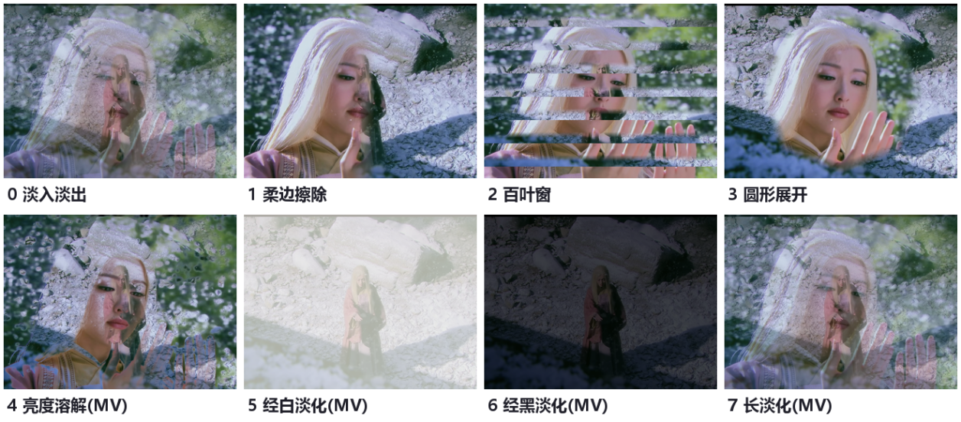
图9 8种转场效果（RTL仿真渲染，转场进行中）
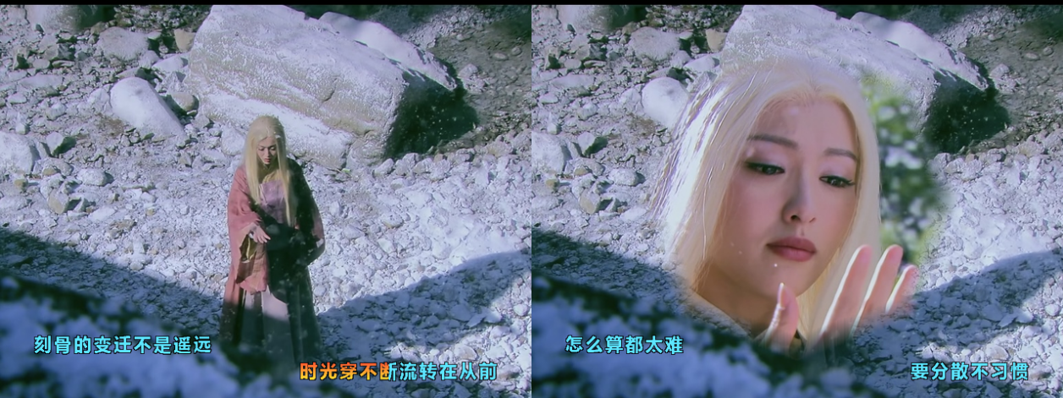
图10 卡拉OK歌词：左为逐字变色，右为圆形转场叠加歌词（RTL仿真渲染）
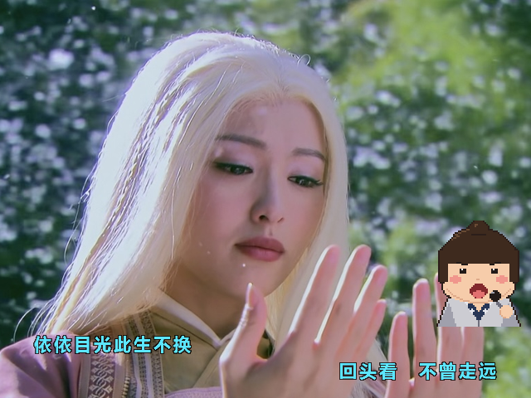
图11 演唱小人与歌词叠加效果（RTL仿真渲染）
【此处插入：上板实拍：设置模式OSD菜单（亮度/对比度/音量）】
图12 上板实拍：设置模式OSD菜单
【此处插入：上板实拍：MV模式（歌词+演唱小人+音频波形）】
图13 上板实拍：MV模式

  - 特性成果
各项功能均已上板验证，结果如表6；调试中遇到的关键问题及解决方法见表7。
表6 功能测试结果
功能 | 测试方法 | 结果
TF卡读取 | FAT32卡放4幅BMP，上电 | 自动检索并全部装载，数码管显示4幅
HDMI显示 | 640×480@60Hz连续运行 | 画面稳定，长时间运行无噪点
HDMI音频 | 播放主题曲，调音量 | 声音清晰无爆音，16级音量
切图/轮播 | KEY2切图；轮播2/3/5/8s | 响应及时，周期准确
转场 | 手动依次触发8种样式 | 柔边、缓动，无撕裂
亮度/对比度 | 设置模式加减 | 实时变化，OSD同步显示
MV模式 | 完整播放约98秒并循环 | 4次转场对准乐句，歌词与旋律同步
演唱小人 | 观察唱/不唱段落 | 嘴型随旋律，前奏闭嘴眨眼
可靠性 | MV循环播放、单图静置，连续运行1小时以上 | 无花屏、无卡死，图像不衰减

表7 关键问题与解决
问题现象 | 原因 | 解决方法
SD卡初始化失败（状态码停在0） | MISO无上拉，SDHC卡应答电平不稳 | MISO引脚开启内部上拉
上板全屏随机噪点 | SDRAM IP不接受隔拍写使能 | 改为攒满128字后连续突发写入
JTAG重烧后卡在CMD0 | TF卡未断电，停留在旧状态 | 整板断电重新上电
偶发亮色噪点 | 25MHz上升沿采样MISO余量为负 | 改为下降沿采样
图片放久后出现固定噪点 | SDRAM IP自动刷新不工作，数据衰减 | 数码管计数定位后改为主动请求刷新

第四部分 总结
  - 可扩展之处
（1）多声部伴奏aud_voice已按“一个声部一个模块”设计，增加伴奏声部只需再实例化并在混音处相加。（2）更多图片改用RGB565紧凑存放，SDRAM可容纳10幅以上。（3）镜头运动在读流中加入行缓冲，实现缓慢推拉平移的Ken Burns效果。（4）热插拔TF卡拔插后自动重新初始化与装载。（5）远程更新增加UART接口，由上位机下发歌词与参数。（6）更高分辨率提高SDRAM带宽利用率后可支持1280×720输出。
  - 心得体会
这次比赛从零开始，最大的收获是体会到“仿真能证明逻辑对，但证明不了芯片的真实行为”。项目前期严格按模块写仿真，SD卡、FAT32、帧缓存全链路在ModelSim里都是0错误，可第一次上板就满屏噪点。最后发现厂商SDRAM IP只接受连续不断的写使能，而我们自己写的行为模型并没有这个限制。此后我们形成了一个习惯：上板发现的每一个现象，都先想办法在仿真模型里复现，再去改RTL。
最难定位的是图片放久后出现的固定噪点。它的位置固定、颜色随每次编译变化，一开始我们怀疑是时序问题，先后降低SDRAM时钟、修改SD卡采样沿、调整时钟相位，都没有根治。最后在数码管上加了一个“每0.65毫秒IP刷新次数”的调试计数，显示为0，才确认IP的自动刷新根本没有工作，改为由调度器主动请求刷新后问题彻底消失。这让我们认识到：在没有调试器的情况下，给关键内部信号做一个计数器并显示出来，往往比反复猜测有效得多。
架构上，我们一开始就规定了统一的像素流总线和模块模板，后期加转场、歌词、演唱小人时几乎不需要改动已有模块，只是在效果链里插入一级，这让单人在有限时间内完成大量扩展功能成为可能。把乐谱、歌词、字库都做成由脚本生成的ROM文件，也让内容和逻辑彻底分离：换一首歌只需准备MIDI和歌词，重新运行脚本并编译即可。
此外，我们在时序方面也积累了经验：Verilog表达式位宽由上下文决定，乘积和地址计算必须用足够宽的线网承接；跨时钟域必须使用格雷码FIFO或同步器；接口时序要按器件手册计算余量，不能因为“现在能用”就放过。这些经验都会延续到今后的FPGA设计中。

第五部分 参考文献
[1] 安路科技. EG4系列FPGA器件数据手册[Z]. 上海: 上海安路信息科技股份有限公司.
[2] 安路科技. TangDynasty软件用户手册[Z]. 上海: 上海安路信息科技股份有限公司.
[3] HDMI Licensing, LLC. High-Definition Multimedia Interface Specification Version 1.4b[S]. 2011.
[4] Consumer Electronics Association. CEA-861-D: A DTV Profile for Uncompressed High Speed Digital Interfaces[S]. 2006.
[5] SD Association. SD Specifications Part 1: Physical Layer Simplified Specification[S].
[6] Microsoft Corporation. Microsoft Extensible Firmware Initiative FAT32 File System Specification, Version 1.03[S]. 2000.
[7] Cummings C E. Simulation and Synthesis Techniques for Asynchronous FIFO Design[C]// SNUG San Jose, 2002.
[8] Cummings C E. Clock Domain Crossing (CDC) Design & Verification Techniques Using SystemVerilog[C]// SNUG Boston, 2008.
[9] MIDI Manufacturers Association. Standard MIDI Files 1.0[S]. 1996.
[10] Analog Devices. MT-085: Fundamentals of Direct Digital Synthesis (DDS)[R]. 2009.
[11] Micron Technology. 64Mb: x32 SDR SDRAM (MT48LC2M32B2) Data Sheet[Z].
[12] 夏宇闻. Verilog数字系统设计教程[M]. 北京: 北京航空航天大学出版社.

